Техническое задание

1. Назначение

Данное веб-приложение предназначено для людей, составляющих концерты и для тех, кто покупает билеты на них. Первым оно поможет не забыть ничего важного при планировании концерта и составит договор. Для вторых оно будет удобной площадкой для просмотра предстоящих событий и покупки билетов на них.

2. Определения

Бэкенд — все, что работает на сервере, то есть «не в браузере» или «на компьютере, подсоединенном к сети (обычно к Интернету), который отвечает на сообщения от других компьютеров».

Сервер — программный компонент вычислительной системы, выполняющий сервисные (обслуживающие) функции по запросу клиента, предоставляя ему доступ к определённым ресурсам или услугам.

Операционная система — комплекс взаимосвязанных программ, предназначенных для управления ресурсами компьютера и организации взаимодействия с пользователем.

Интерпретатор — программа, выполняющая построчный анализ, обработку и выполнение исходного кода программы или запроса.

База данных — это организованная структура, предназначенная для хранения, изменения и обработки взаимосвязанной информации, преимущественно больших объемов

3. Общее описание  
3.1. Функции продукта

В приложении может быть два типа пользователей:

**Менеджер** может создавать событие, редактировать его и удалять (до публикации). При создании события указываются:

1. Место (город, адрес), время и дата проведения;
2. Тип площадки (крытая, открытая, стадион);
3. В зависимости от типа площадки указываются: типы мест (танцпартер, сидячие места), их количество и ожидаемый процент купленных билетов;
4. Общий расход на проведение концерта и ожидаемая прибыль.

Приложение рассчитывает стоимость билетов на основе введенных данных и создает контракт.

**Клиент** может:

1. Получить информацию о: месте и времени проведения события, стоимости билетов, условиях возврата билетов;
2. Купить билеты;
3. Вернуть билеты.

Для покупки клиенту надо будет ввести номер телефона и адрес электронной почты. Приложение предложит ему распечатать электронную версию билета.

3.2. Ограничения

Приложение предназначено для роботы только в городе Воронеж.

3.3. Функциональные требования

Для бэкенда приложения требуется сервер на операционной системе Linux с предустановленным интерпретатором python версии 3.6.0или старше с пакетным менеджером pip 18.0 или старше,а также база данных postgresql версии 10 или старше; для интерпретатора python требуется установка фреймворков Django версии 2.0 или старше, Django REST фреймворк (версия зависит от версии Django).

База данных postgresql выбрана, потому что это свободное программное обеспечение для коммерческих проектов, способное обрабатывать огромное количество данных, стремящееся соответствовать стандарту ANSI-SQL:2008, отвечающее требованиям ACID (атомарность, согласованность, изолированность и надежность) и известное своей ссылочной и транзакционной целостностью.

Фреймворк django был выбран, потому что он относительно быстро разворачивается, легко масштабируется, является "живым"фреймворком (регулярно обновляется и поддерживается разработчиками и комьюнити),поддерживается ORM с postgresql "из коробки" (сразу, после установления фреймворка).

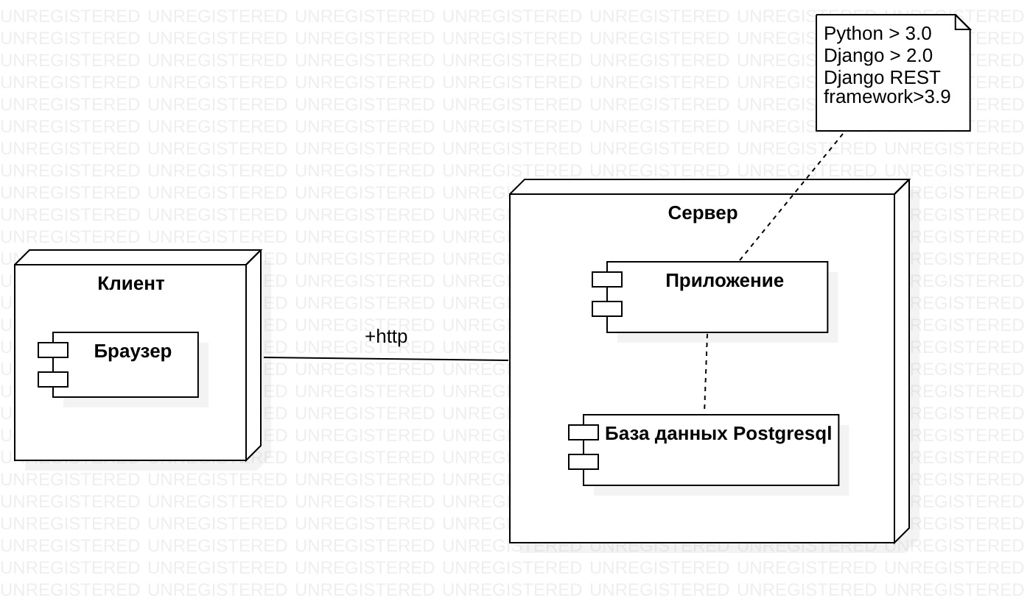3.4. Нефункциональные требования.   
 Для использования системы требуется персональный компьютер или мобильное устройство с браузером и доступом в интернет.

Корректная работа приложения в браузерах: Mozilla Firefox, Safari, Google Chrome, Microsoft Edge.

Корректная работа приложения в мобильных браузерах: Safari и Google Chrome.

Максимальное число запросов в секунду - 100.

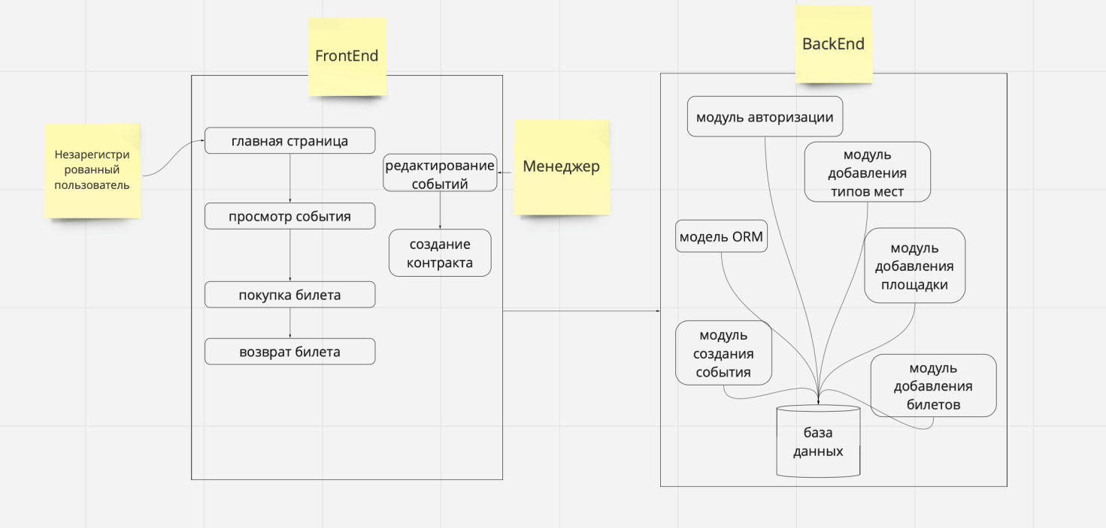4. Модульная схема